**LAPORAN**

**PERANCANGAN DESAIN WEB WARUNG TEGAL**



Di Susun oleh :

Satria Adi Wicaksono (15051204035)

Dosen Pengajar :

I Made Suartana, S.Kom., M.Kom.

**FAKULTAS TEKNIK**

**JURUSAN TEKNIK INFORMATIKA**

**UNIVERSITAS NEGERI SURABAYA**

**2018**

**Langkah 1: Membuat Sketsa Desain halaman web**

Kita akan memulai membuat web dengan mempersiapakan sketsa halaman web dulu, untuk membuat sketsa halaman web kita bisa menggunakan kertas dulu baru setelah itu kita bisa memperhalusnya dengan photoshop. Berikut adalah sketsa halaman web yang kita akan gunakan sebagai latihan.

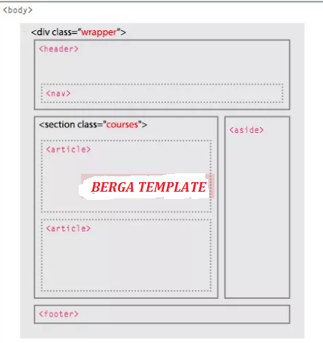

## Langkah 2: Menentukan Konsep membuat website

Kita akan menggunakan HTML5, teknologi ini memperkenalkan beberapa elemen baru yang memungkinkan kita untuk membagi bagian dari halaman. Nama-nama elemen ini sesuai dengan jenis konten yang berada didalamnya.

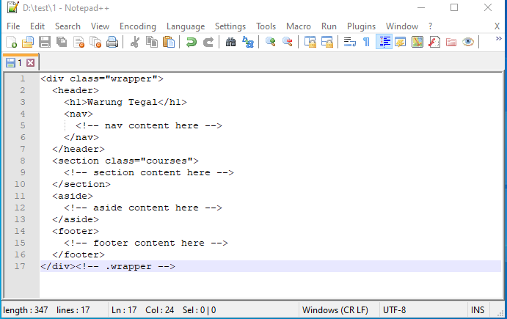

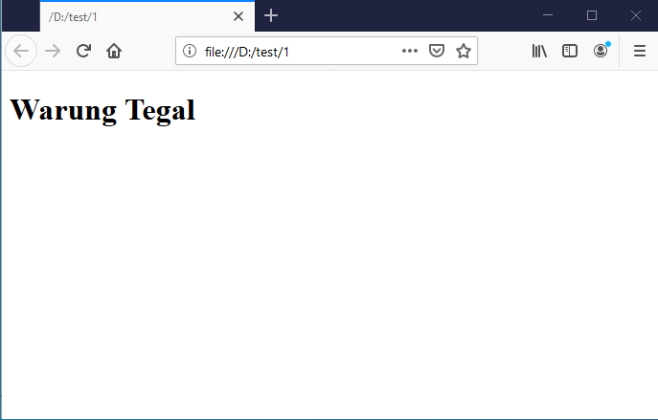

Sesuai dengan sketsa  halaman web diatas, Header dan footer bertempat di dalam elemen <header> dan <footer>. Materi masakan dikelompokkan bersama di dalam elemen <section> yang memiliki atribut class yang nilainya courses (untuk membedakannya dari elemen <section> yang lain pada halaman). Sidebar berada di dalam sebuah elemen <aside> .

Setiap materi masakan berada di dalam sebuah elemen <article>, dan menggunakan elemen <figure> dan <figcaption> untuk menyisipkan gambar. Judul pada masing-masing materi masakan memiliki sub-judul, jadi judul-judul ini dikelompokkan dalam sebuah elemen <hgroup>. Di sidebar, terdapat resep dan rincian kontak yang ditempatkan terpisah  di dalam elemen <section>.

## Langkah 3: Membuat Skrip Struktur Umum HTML

Pembuatan skrip struktur umum HTML memudahkan kita untuk memulai dalam membuat website, jika anda belum mengetahui apa itu struktur umum HTML, anda bisa mempelajari terlebih dahulu di ” **[Pengenalan HTML: Struktur Umum Part 1](http://www.nyekrip.com/pengenalan-html-struktur-umum-part-1/" \o "Pengenalan HTML: Struktur Umum Part 1" \t "_blank)** “. Berikut Skrip Struktur Umum HTML.

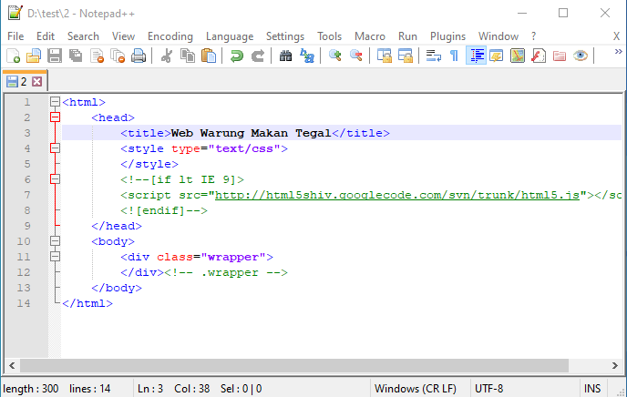

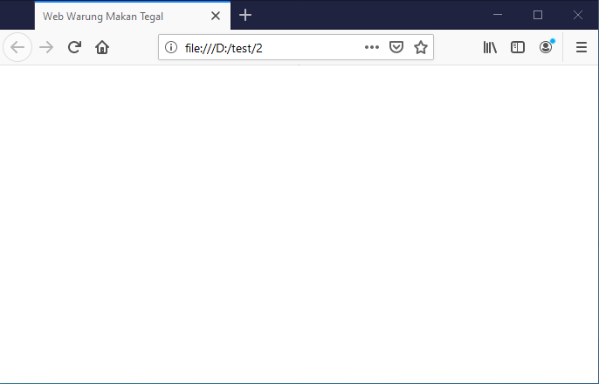

## Langkah 4: Membuat Elemen header dan nav HTML5

Dalam contoh ini, Elemen <header> digunakan untuk tempat dari  nama website dan navigasi utama. Berikut skrip header, letakkan persis dibawah <div class="wrapper">.

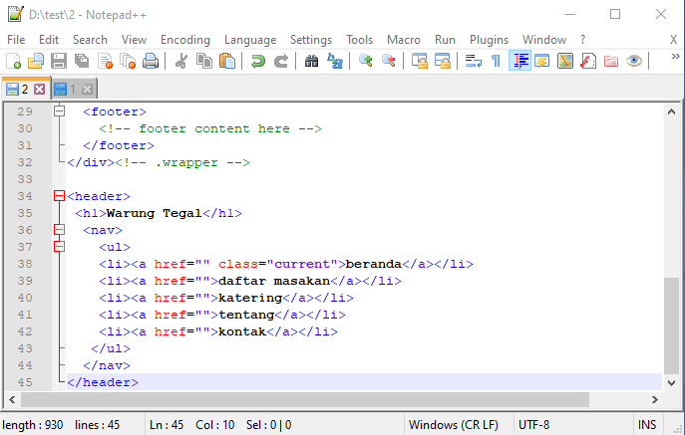

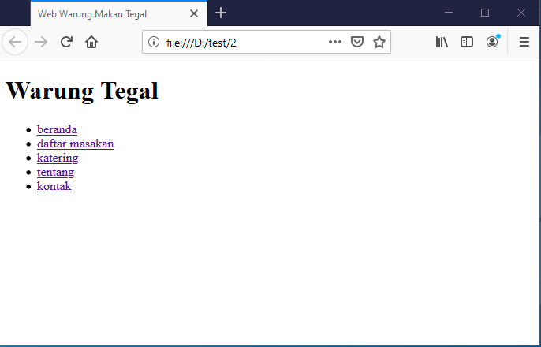

## Langkah 5: Membuat Elemen article HTML5

Elemen <article> bertindak sebagai wadah untuk setiap bagian dari halaman yang dapat berdiri sendiri dan berpotensi Sindikasi. Bisa berupa artikel atau tulisan blog, komentar atau posting forum, atau lainnya. Jika halaman terdiri dari beberapa artikel, maka kita akan meletakkan masing-masing artikel dalam elemen <article>. Berikut skripnya, dan kita bungkus skrip ini dengan elemen <section>.

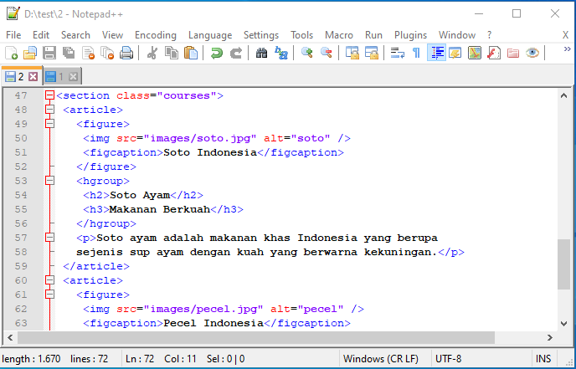

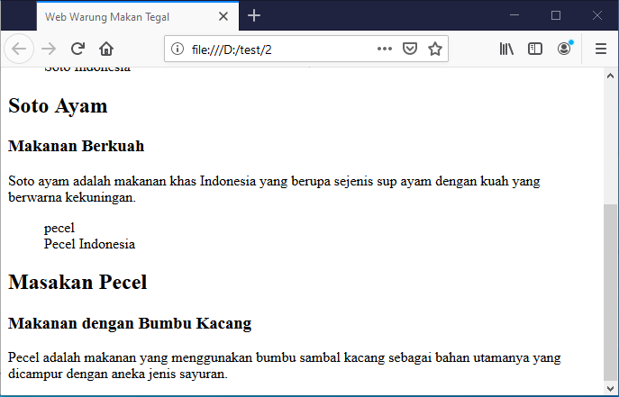

Elemen <figure> digunakan untuk menyisipkan gambar sedangkan elemen  <figcaption> digunakan untuk memberi keterangan dalam gambar tersebut. Sedangkan tujuan dari elemen <hgroup> adalah mengelompokkan satu atau lebih elemen  <h1> sampai <h6> sehingga mereka diperlakukan sebagai satu judul tunggal.

Kesimpulannya dalam skrip diatas kita membuat artikel masakan dengan memberinya judul, gambar beserta penjelasan.

## Langkah 6: Membuat Elemen Aside HTML5

Elemen <aside> bertindak sebagai tempat/wadah untuk konten yang berhubungan dengan seluruh halaman. Sebagai contoh, elemen ini bisa berisi link ke halaman web lain, daftar posting terbaru, kotak pencarian, atau widget-widget lainnya. Berikut skrip dari elemen Aside. Letakkan skrip ini dibawah skrip <section> diatas, tepatnya setelah skrip </section>.

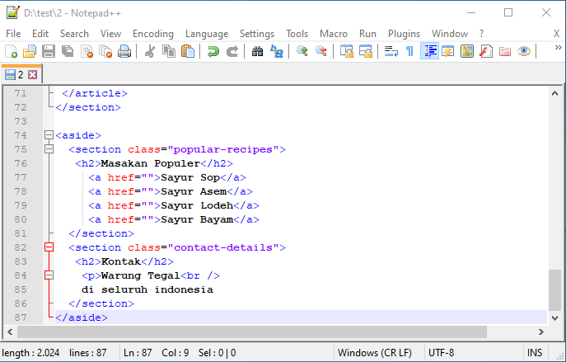

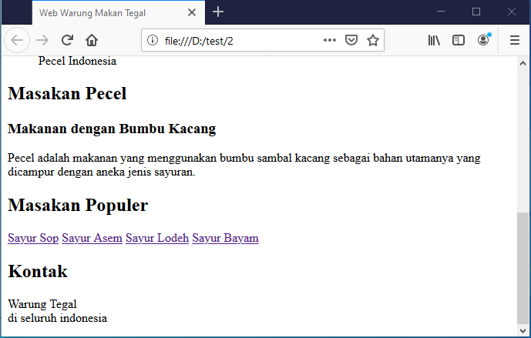

## Langkah 7: Membuat Elemen Footer HTML5

Setiap website akan punya footer, elemen <footer> berguna untuk membuat footer, dengan footer kita bisa memberikan informasi tambahan mengenai website seperti informasi hak cipta, link ke halaman kebijakan privasi atau link lainnya. Berikut skrip footer. Skrip Footer diletakkan setelah skrip <aside> diatas, tepatnya setelah skrip </aside>.

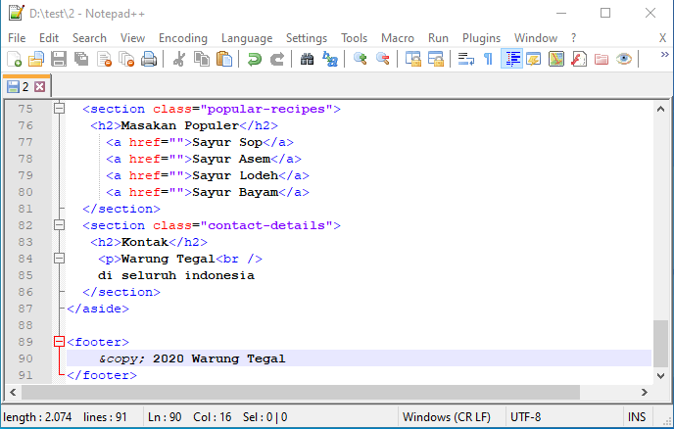

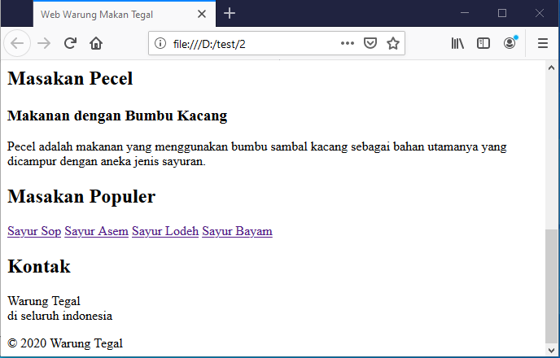

Ini tampilan belum menggunakan CSS dan gambar

